Hola chic@s! Os pongo aquí las actividades que haríamos si estuviéramos en el cole, como otro día cualquiera.
Os recomiendo que vayáis haciendo cada día lo que vamos poniendo, así los días nos pasarán más rápidos y más entretenidos.
¡HAY QUE COPIAR ENUNCIADOS!
LUNES 16 MARZO
LENGUA: Pág. 138 título “Verbos con J”
- Leer con atención y copiar cuadro amarillo en el cuaderno
- Ejercicios 1, 2 (necesitarás a alguien para que te dicte las palabras), 3 y 4
Pág. 139 ejercicios 5 y 9
Hoja: “Verbos con J” (está en la otra cara de la hoja que os di con las formas verbales) (Por si alguien no la encuentra, la pongo para que la podáis descargar)

MARTES 17 MARZO
CIENCIAS SOCIALES: MAPA RIOS ESPAÑA
El viernes os di una fotocopia con este mapa y las instrucciones para hacerlo. Nuestra misión será escribir los principales ríos de España y colorearlo según su relieve. (MAPA FÍSICO)
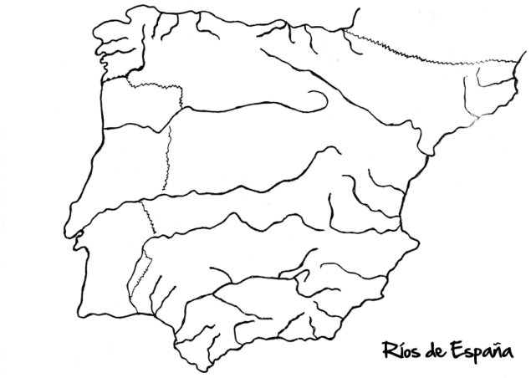
Los ríos que debéis escribir son: (Son los que entran en el examen)
- Vertiente cantábrica: EO, NAVIA, NALÓN, BESAYA y NERVIÓN
- Vertiente mediterránea: EBRO Y CINCA; JUCAR y SEGURA
- Vertiente atlántica: MIÑO, DUERO, TAJO, GUADIANA y GUADALQUIVIR.
Para hacerlo, podéis:
- Buscar un mapa físico por internet
- Mirar en el juego que os di el código QR
- Apretar en el enlace siguiente: https://mapasinteractivos.didactalia.net/comunidad/mapasflashinteractivos/recurso/rios-de-espaa--nivel-basico/30889a9c-d3bb-4bef-9221-22b413409a1a

MIERCOLES 18 MARZO
LENGUA: Pág. 144 Ejercicios 2 y 3
Pág. 146 Ejercicios 1 (leer), 2, 3 y 7 (Solamente copiar y rodear los verbos terminados en –aba o –aban)
Hoja: “Repaso” Tiene dos caras. (Por si alguien no la encuentra, la pongo para que la podáis descargar)
JUEVES 19 MARZO
CIENCIAS SOCIALES:
- Ir a la página 38 del libro de Santillana.
- Buscar el apartado “El ciclo del agua”
- Leer el apartado 2 veces intentando comprenderlo.
- Copiar el dibujo/esquema de la página 38 en este:
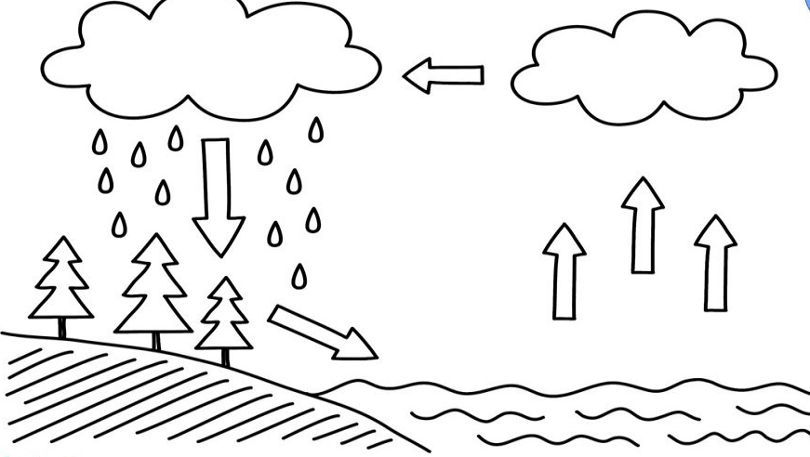
Podéis IMPRIMIRLO o DIBUJARLO.
Faltará completar con la información del libro:
- La información que hay encima del esquema (rodeada en azul)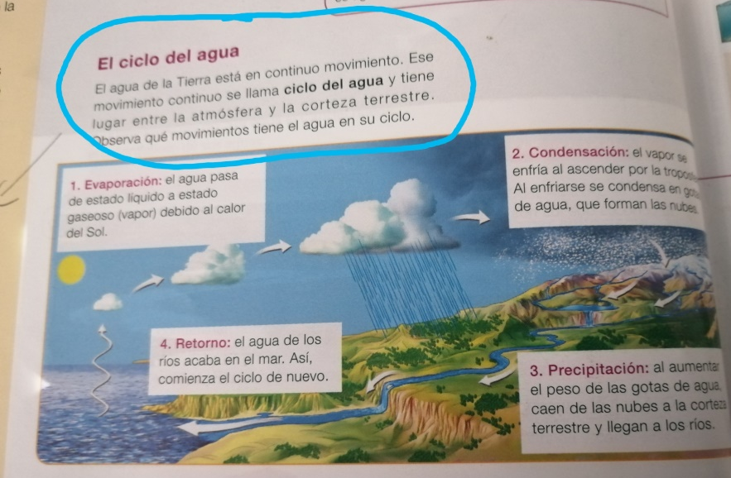
- Añadir al dibujo, los 4 cuadrados: Evaporación, condensación, precipitación y retorno CON SU EXPLICACIÓN.

Además, podéis aprovechar para ir estudiando todo lo que hemos ido haciendo hasta ahora.
- La hidrosfera
- Las vertientes española + mapa
- Los principales ríos de España y situarlos en el mapa (juegos)
  - https://mapasinteractivos.didactalia.net/comunidad/mapasflashinteractivos/recurso/rios-de-espaa--nivel-basico/30889a9c-d3bb-4bef-9221-22b413409a1a
  - https://mapasinteractivos.didactalia.net/comunidad/mapasflashinteractivos/recurso/rios-de-espaa--nivel-basico/9b3b8b1b-c892-4dd6-aa21-e63095a2fd0a
- El ciclo del agua
Tendréis activado un QUIZZ para repasar. Estad atentos al código en Classdojo.

VIERNES 20 MARZO
Lengua:
- TÍTULO T8 “Ni sapos ni culebras”
- Leer página 150 y 151 + Apuntar en el apartado de vocabulario los cuadrados azul y rojo “pon atención” y “vocabulario” de estas 2 páginas.
- Conjugar verbos en la fotocopia:
  - MORDISQUEAR
  - EXPRIMIR
Prestar atención a las tildes, terminaciones… (Fijaros en la tabla que copiamos en clase y utilizar las páginas 106, 107 y 108 del libro si dudáis)

Jugar al QUIZIZZ de Lengua prestar atención porque entra todo lo que hemos ido haciendo sobre los verbos.
Enlace: https://quizizz.com/join
Código: 667159
Prestar atención a las tildes, terminaciones… (Fijaros en la tabla que copiamos en clase y utilizar las páginas 106, 107 y 108 del libro si dudáis)
OS ENVIARÉ LAS SOLUCIONES DE LENGUA A FINAL DE SEMANA.
Cualquier duda, podéis enviar un correo a ebuisan@santanafraga.com

